Cách lưu ảnh trên máy tính từ Pinterest
Để lưu ảnh từ Pinterest về máy tính, bạn chỉ cần thực hiện hai bước đơn giản sau:
- Bước 1: Truy cập trang web Pinterest và tìm kiếm hình ảnh mà bạn muốn lưu. Nhấp vào hình ảnh để mở rộng.
- Bước 2: Nhấn vào biểu tượng ba chấm ở phía bên phải của hình ảnh. Chọn "Tải hình ảnh xuống". Hình ảnh sẽ được lưu mặc định vào thư mục Download trên máy tính của bạn.
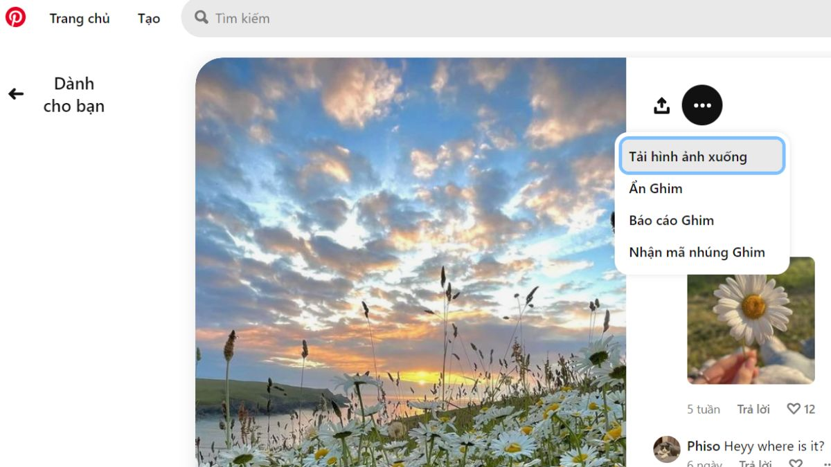Cách lưu ảnh từ Pinterest về máy tính nhanh chóng
Lưu ý: Để đảm bảo chất lượng hình ảnh cao và rõ nét, hãy xem trước ảnh trước khi tiến hành tải xuống. Điều này giúp đảm bảo rằng bạn đã chọn hình ảnh đúng và chất lượng mong muốn.
Để thao tác diễn ra nhanh chóng, mượt mà, không gián đoạn, bạn cần một chiếc laptop đáp ứng đủ sức mạnh xử lý. Dưới đây là danh sách laptop HP đang được quan tâm tại CellphoneS, hứa hẹn mang đến trải nghiệm lưu ảnh từ Google trên máy tính tuyệt vời cho bạn:
Danh sách Laptop HP đang được quan tâm nhiều tại CellphoneS
Xem tất cả

Laptop HP Pavilion 15-EG2034TX 6K780PA
20,090,000 đ
23,400,000 đ
Giảm 14 %

Laptop HP 15 250 G8 85C69EA
11,990,000 đ
12,990,000 đ
Giảm 8 %

Laptop HP Pavilion 15-EG3091TU 8C5L2PA
21,890,000 đ
25,290,000 đ
Giảm 13 %

Laptop HP 14-EP0112TU 8C5L1PA
16,590,000 đ
19,590,000 đ
Giảm 15 %

Laptop HP 240 G9 6L1Y2PA
14,290,000 đ
18,790,000 đ
Giảm 24 %

Laptop HP 14-DQ2055WM 39K15UA - Nhập khẩu chính hãng
11,490,000 đ
13,990,000 đ
Giảm 18 %

Laptop HP 14S DQ2644TU
8,990,000 đ
12,990,000 đ
Giảm 31 %

Laptop HP Gaming Victus 15-FB1023AX 94F20PA
17,590,000 đ
24,490,000 đ
Giảm 28 %

Laptop HP Envy X360 2IN1 14-ES0013
17,990,000 đ
19,990,000 đ
Giảm 10 %

Laptop HP Pavilion X360 14-EK1047TU 80R25PA
23,990,000 đ
27,290,000 đ
Giảm 12 %

Cách lưu ảnh trên máy tính từ một số nền tảng khác
Ngoài những cách để lưu ảnh trên máy tính từ Google về và các trang mạng xã hội, bạn cũng có thể lưu ảnh từ một số nền tảng khác như Pixabay, Canva,... chỉ với vài bước đơn giản. Hãy tham khảo chi tiết các bước dưới đây:

Cách lưu ảnh trên máy tính từ Pixabay
Pixabay là một website cung cấp hình ảnh miễn phí với chất lượng cao, đa dạng về chủ đề và rõ nét. Để lưu ảnh trên máy tính từ Pixabay, bạn có thể thực hiện các bước sau:
- Bước 1: Đầu tiên, bạn hãy truy cập trang web của Pixabay.
Truy cập web Pixabay
- Bước 2: Tiếp theo, nhập từ khóa liên quan đến hình ảnh vào thanh tìm kiếm trên trang.
- Bước 3: Sau khi tìm thấy hình ảnh phù hợp, nhấp vào ảnh và chọn kích thước mong muốn. Cuối cùng, nhấp vào nút "Tải xuống".
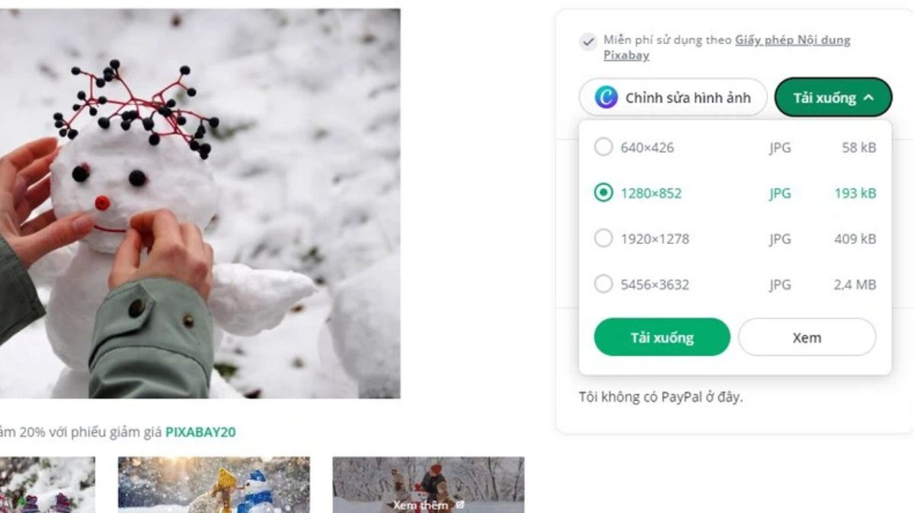Nhấn Tải xuống ở ảnh lựa chọn

